臺南市104年度國中小防災書籤製作比賽實施計畫

一、依據：
(一)教育部災害防救緊急應變小組作業要點。
(二) 104年度臺南市政府高級中等以下各級學校防災計畫。

二、目的：
(一)透過防災書籤製作比賽，讓學生對各種防災知識有更深的認識。
(二)養成學生環境保育與防災知能，建構健康、安全、友善的校園。
(三)藉由防災書籤的宣導，加強師生防災知能，進而達到全民防災目標。
(四)鼓勵學生踴躍創作，發揮創意，並樂於分享學習成果。

三、指導單位：教育部
主辦單位：臺南市政府教育局
承辦單位：臺南市安慶國民小學
協辦單位：臺南市防災教育輔導團

四、參加對象：
本市國中小學生，分為「國小組」和「國中組」兩組。學生參賽作品必須由學生繪製，教師和家長僅限於指導。

五、參賽件數：
(一)國小：6班以下1件；7–23班2件；24班以上3件以上。(每校最多10件)
(二)國中：6班以下1件；7-11班以下2件；12班以上3件以上。(每校最多10件)

六、收件時間：104年12月3日（四）止（截止收件以送達時間或郵戳為憑）

七、收件地點：郵寄或逕送臺南市安南區安慶國小輔導室收（709臺南市安南區安中路1段703巷80號），信封註明「臺南市104年度防災書籤製作比賽」

八、防災書籤製作內容：
(一)參賽者需設計一套共四款不同主題的書籤，主題可由以下參考項目中挑選四個不同主題製作。
(二)主題包含地震、海嘯、颱洪、坡地及各種人為災害（如火災、有害氣體、核災、用電安全、食物中毒…等）。
(三)書籤限單面平面方式(厚度不超過0.2CM)設計，每張書籤規格為5公分 x 15公分，提交作品時需將四款書籤張貼在A4的紙張上交件，可單獨創作或是合作創作。
(四)作品可以表現學生的創意，非制式的呈現，而且能吸引大眾的目光，願意去欣賞及閱讀為目標。
(五)作者資料一律浮貼於背面。

九、作品規格
（一）作者最多以二人為限，指導老師以一人為限。
（二）以A4紙橫式及手繪稿方式呈現，繪製使用材料不限，作品及紙質以不易褪色或脫落為佳。
（三）不得在完稿上署名或註記與比賽內容無關之標示。
(四）作品限於平面，但不得以電腦繪製列印。

十、評審標準：
（一）內容主題40%（含主題內容、正確度、結構表現）
（二）美工技法30%（含圖畫技巧、完整度）
（三）創意表現30%（含整體設計性、創意）

十一、錄取名額及獎勵：於國中組、國小組各選出第一、二、三名及佳作，以茲鼓勵。
獎項 | 名額 |  | 獎勵 | 指導老師 | 備註
獎項 | 國中 | 國小 | 獎勵 | 指導老師 | 備註
第一名 | 1 | 2 | 獎狀、禮券1000 | 嘉獎二次 | 1.錄取名額得依實際參選作品數量及素質斟酌增減。  2.敘獎惟同1名指導老師擇優獎勵不重複敘獎。
第二名 | 3 | 6 | 獎狀、禮券600 | 嘉獎一次 | 1.錄取名額得依實際參選作品數量及素質斟酌增減。  2.敘獎惟同1名指導老師擇優獎勵不重複敘獎。
第三名 | 5 | 10 | 獎狀、禮券300 | 嘉獎一次 | 1.錄取名額得依實際參選作品數量及素質斟酌增減。  2.敘獎惟同1名指導老師擇優獎勵不重複敘獎。
佳作 | 若干 |  | 獎狀 | 獎狀 | 1.錄取名額得依實際參選作品數量及素質斟酌增減。  2.敘獎惟同1名指導老師擇優獎勵不重複敘獎。

十二、評選方式：邀請專家、學者或實務工作者進行評審。
十三、預期效益
（一）鼓勵師生經由防災書籤的創作，提昇防災素養與能力。
（二）提供師生作品發表園地，激發教師創新教學及學生創作意願。
（三）透過競賽、展覽、互相觀摩，增進創作技能與信心。
十四、承辦學校有功人員依據臺南市教職員獎懲案件作業相關規定辦理敘獎。
十五、本計畫奉核定後實施，修正時亦同。
十六、附則：
（一）參賽作品個別製作或創作，若是模仿他人或自己曾經得獎的作品，皆不列入評選。
（二）本活動入選作品由本市教育局登錄於本市防災相關資源網中，供本市各教師教學之參考。
（三）經評選入選的作品，主辦單位為推廣之用，有權進行後續的刊登或印製相關印刷品，作者須無條件同意。

附件一
臺南市104年度防災書籤製作比賽報名表
校 名 | 安南 區 安慶 國(中小)
學生姓名 | 張三、李四 (最多二人)
指導老師 | 王五 (一人為限)
（請貼在作品背面）

請注意：貼報名表請依圖例所示：

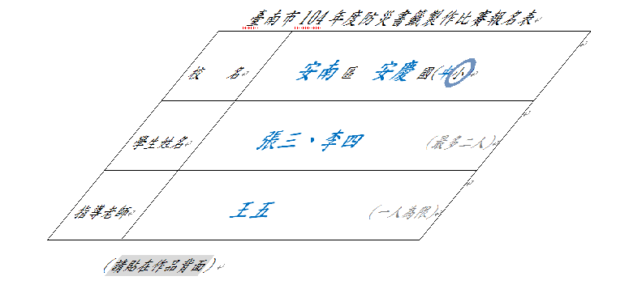
作
品
反
面

附件二 臺南市104年度防災書籤製作比賽送件清單 （隨作品送件）
校名： 區 國（中小）
編號 | 作品名稱 | 學生姓名(最多二人) |  | 指導老師
承辦人： 處室主任： 校長：

附件三
臺南市104年度防災書籤製作比賽
作品版權聲明書

本人同意將所繪製
﹍﹍﹍﹍﹍﹍﹍﹍﹍﹍﹍﹍﹍﹍﹍﹍﹍﹍﹍﹍﹍﹍﹍﹍﹍﹍﹍防災書籤
授權臺南市政府出版宣傳品和登載於「臺南市教育局或消防局防災相關資源網」，供所屬各單位無償使用於教學或宣導為目的。本人並保證所提供的作品或畫圖內容，絕無抄襲或侵犯他人著作權之情事，若有涉及違反著作權等情事，概由本人自負刑責。
特立此書為憑。
此致
臺南市政府
立書人： （簽名）
身份證字號：
戶籍地址：
中 華 民 國 104 年 11 月 日

